16. September 2026

Traktanden
Anlass | AG Raumpolitik
Ort | Hybrid: economiesuisse, Hegibachstrasse 47 in Zürich, Sitzungszimmer Hayek  und MS-Teams-Konferenz  Zugang MS-Teams-Konferenz:  Jetzt an der Besprechung teilnehmen
Datum | Dienstag, 22. September 2026
Zeit | 9:30 Uhr – ~12:00 Uhr

Sehr geehrte Damen und Herren

Gerne sende ich Ihnen hiermit die Traktanden für die Sitzung der AG Raumpolitik vom 22. September 2026.

Als Traktanden sind vorgesehen:
- Referat von Jörg Schläpfer, Wüest Partner AG, Thema:
- Roter Faden dossierpolitik zu Stadtentwicklung
Pause
- Informationen der Geschäftsstelle
- Aktueller Stand Baupapier: Nationale Mindeststandards in der Raumpolitik
- Tour de table: Wichtige Geschäfte der Mitglieder
- Verschiedenes
Freundliche Grüsse
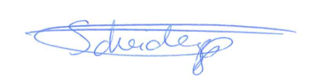

Fabian Scheidegger
Projektmitarbeiter allgemeine Wirtschaftspolitik und Bildung

